**دانشگاه علوم پزشکی وخدمات بهداشتی درمانی تبریز / 1401**

**معاونت بهداشت دانشگاه / گروه سلامت دهان ودندان**

**گروههای هدف برنامه های سلامت دهان ودندان :**

1- کودکان زیر 3 سال

بسته خدمتی : تحویل مسواک انگشتی برای کودکان زیر 3 سال

ارایه دهنده خدمات : مراقبین سلامت و بهورزان

سطح ارایه خدمات : مراکز خدمات جامع سلامت و خانه های بهداشت

تعداد خدمت مورد انتظار : سه با ر ( شش ، دوازده و هجده ماهگی)

2- کودکان 5-3 سال

بسته خدمتی :

1- معاینه دهان ودندان کودکان 5-3 سال

2- وارنیش فلوراید تراپی دهان ودندان کودکان5-3 سال

3- آموزش بهداشت دهان ودندان

ارایه دهنده خدمات : مراقبین سلامت و بهورزان

سطح ارایه خدمات : مراکز خدمات جامع سلامت و خانه های بهداشت

تعداد خدمت مورد انتظار : دو با ر در سال ( شش ماهه اول سال، شش ماهه دوم سال)

3- کودکان 14-6 سال

بسته خدمتی سطح یک :

1- معاینه دهان ودندان کودکان 14- 6 سال

2- وارنیش فلوراید تراپی دهان ودندان کودکان14-6 سال

3- آموزش بهداشت دهان و دندان

ارایه دهنده خدمات : مراقبین سلامت و بهورزان

سطح ارایه خدمات : مراکز خدمات جامع سلامت و خانه های بهداشت

تعداد خدمت مورد انتظار : دو با ر در سال ( شش ماهه اول سال، شش ماهه دوم سال)

بسته خدمتی سطح دو (دندانپزشکان):

معاینه دهان و دندان

آموزش بهداشت دهان و دندان

کشیدن دندان

ترمیم دندان

فیشورسیلانت

جرمگیری

پالپتومی

سطح ارایه خدمات : مراکز خدمات جامع سلامت دارای واحد دندانپزشکی

ارایه دهنده خدمات : دندانپزشکان

4- مادران باردار وشیر ده

بسته خدمتی سطح یک :

1. معاینه دهان ودندان
2. آموزش بهداشت دهان و دندان

ارایه دهنده خدمات : مراقبین سلامت و بهورزان

سطح ارایه خدمات : مراکز خدمات جامع سلامت و خانه های بهداشت

بسته خدمتی سطح دو ( دندانپزشکان ) :

معاینه دهان ودندان

جرمگیری

کشیدن دندان

پالپتومی

ترمیم دندان

سطح ارایه خدمات : مراکز خدمات جامع سلامت دارای واحد دندانپزشکی

ارایه دهنده خدمات : دندانپزشکان

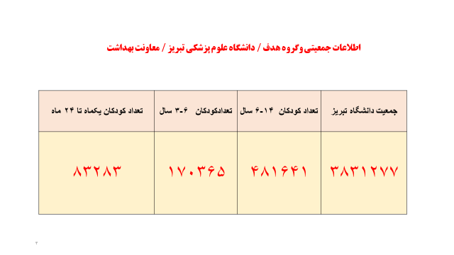

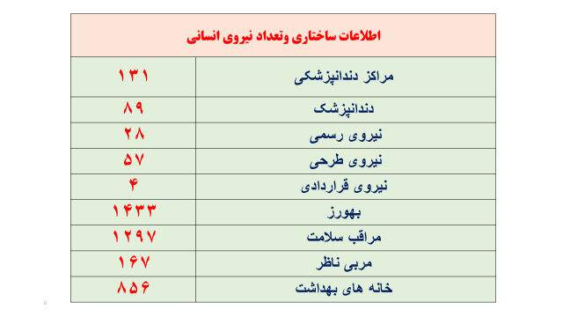

شاخص های برنامه ها:

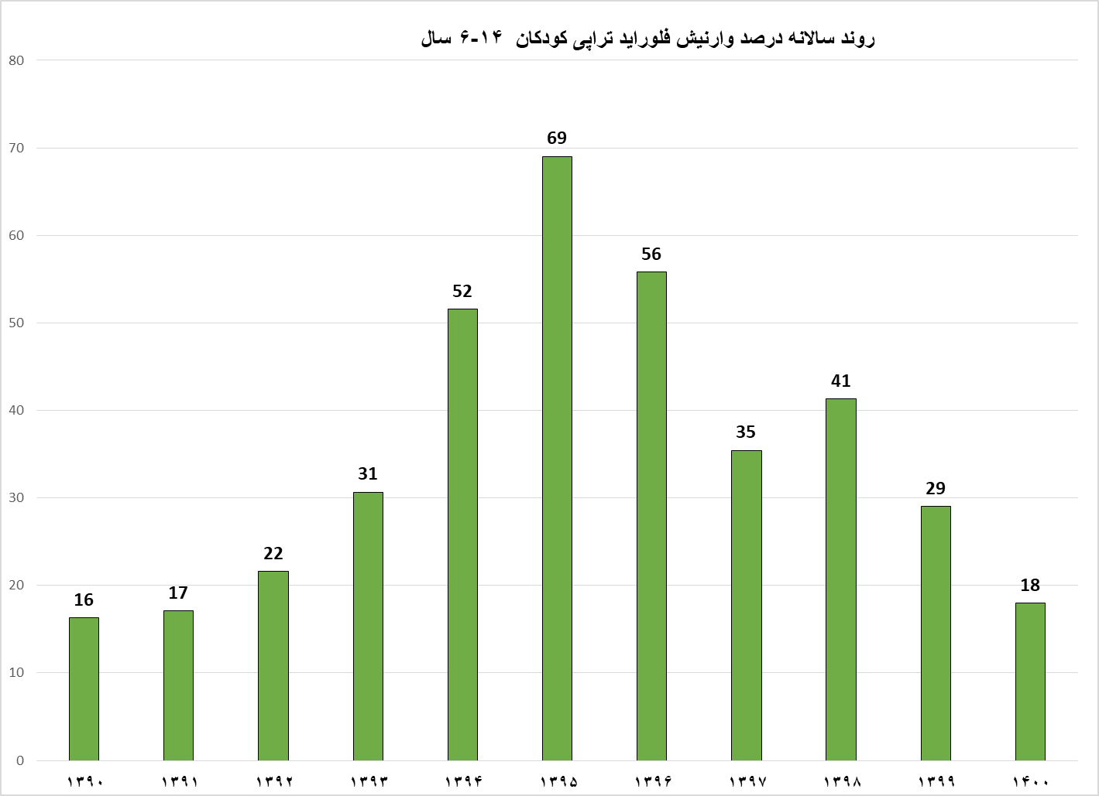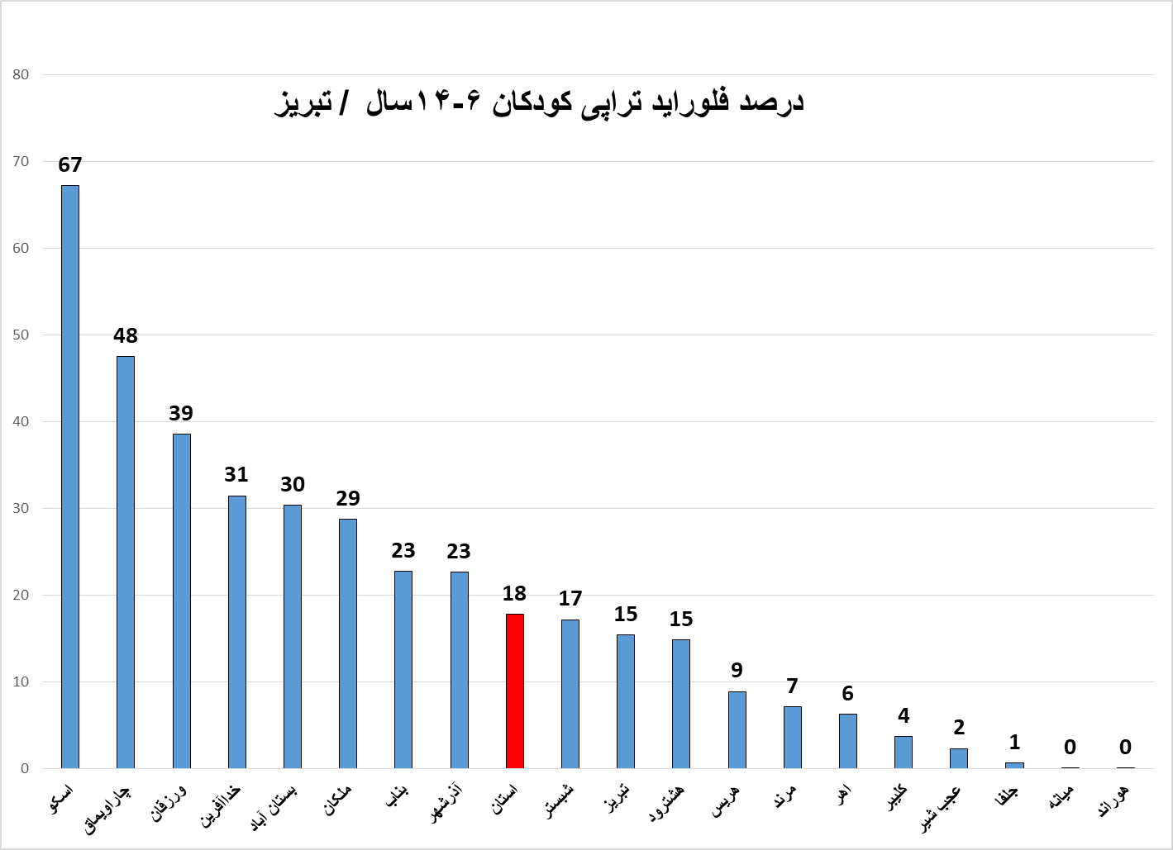

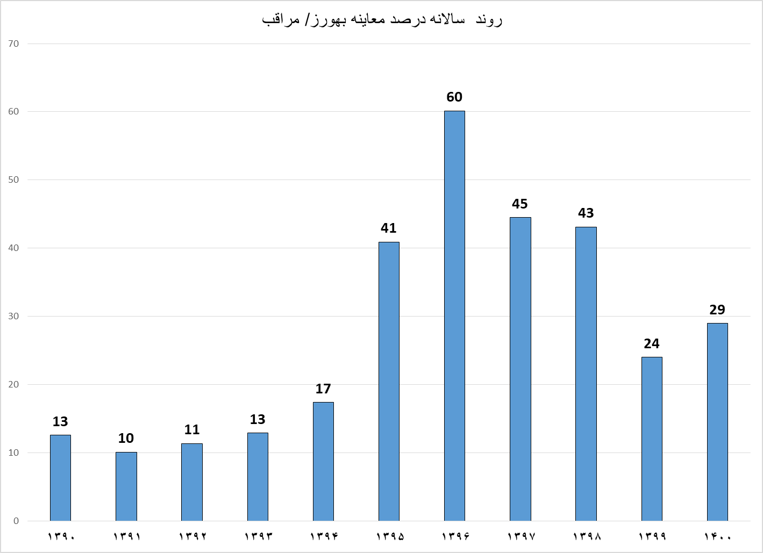

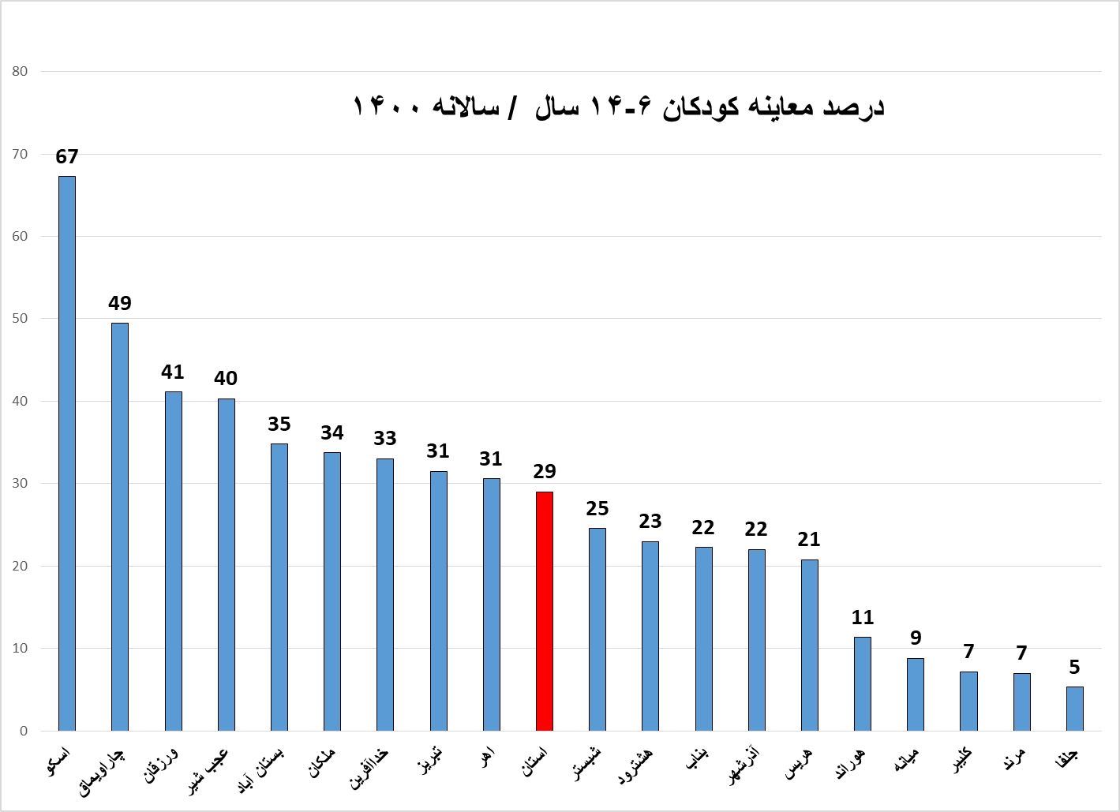

شاخص ههای سطح 2 : خدمات دندانپزشکی

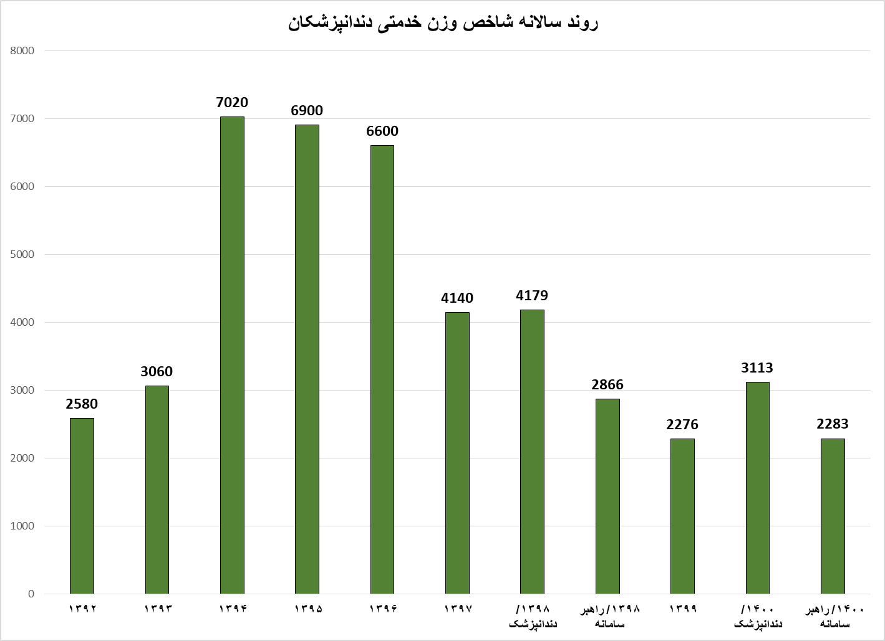

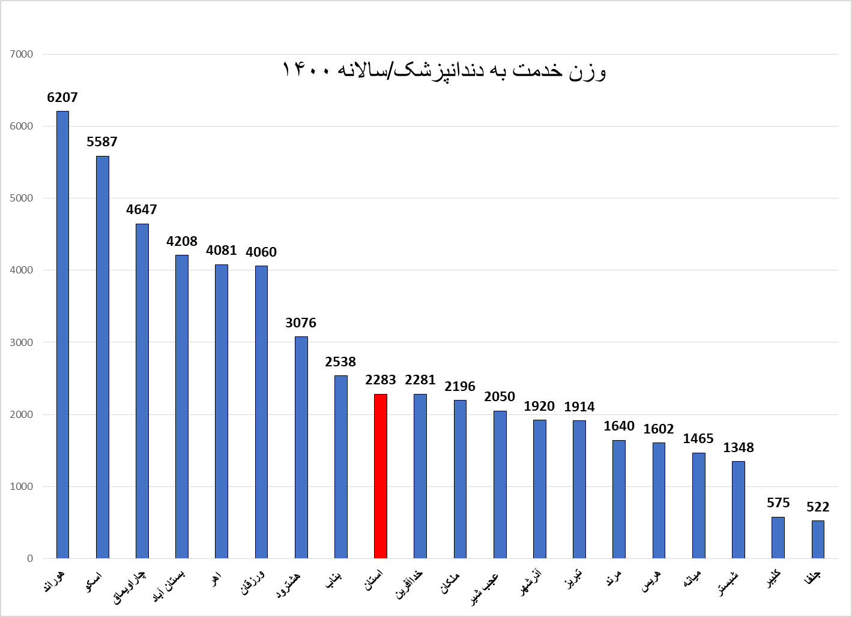

وزن خدمت به ازای دندانپزشک /به تفکیک وضعیت اشتغال دندانپزشک (رسمی/طرحی/قراردادی) / 1400

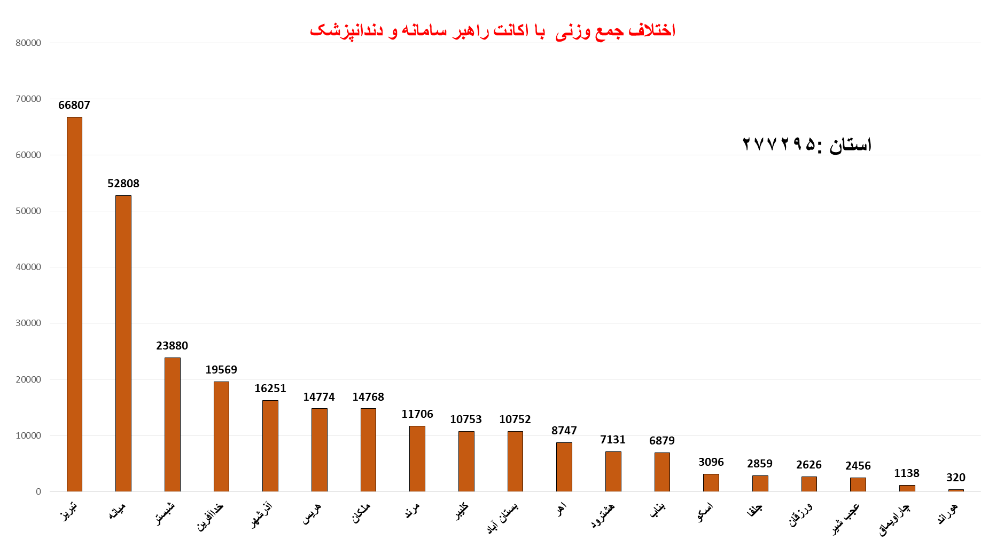

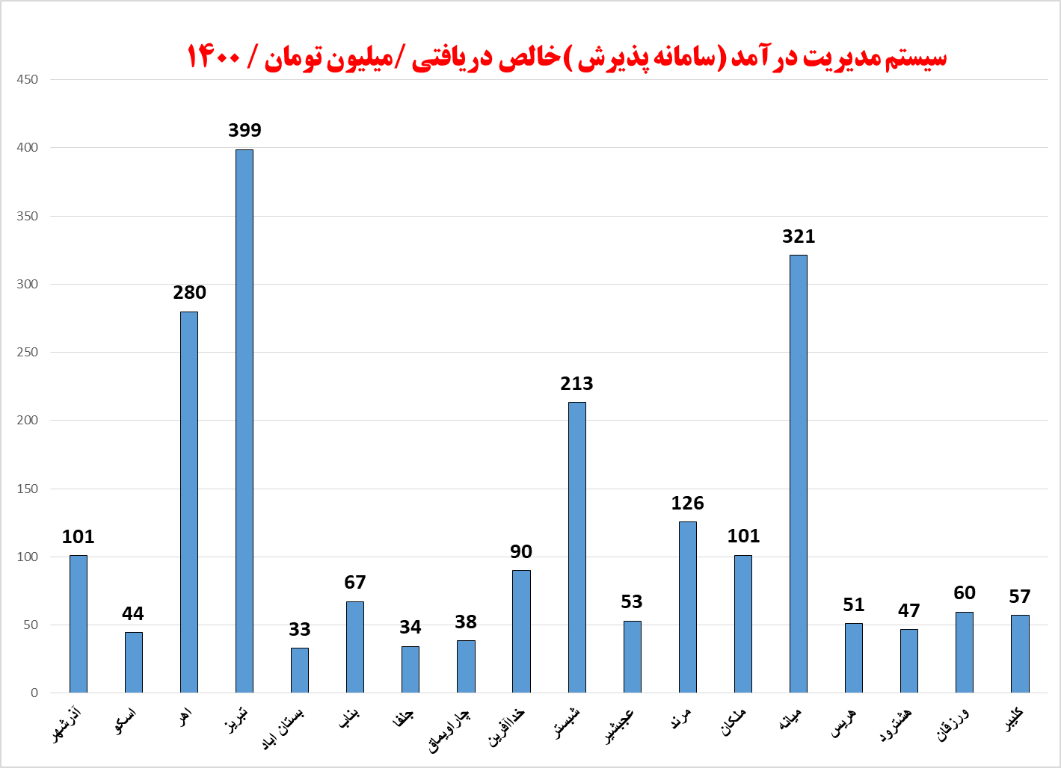

**استان :2114**

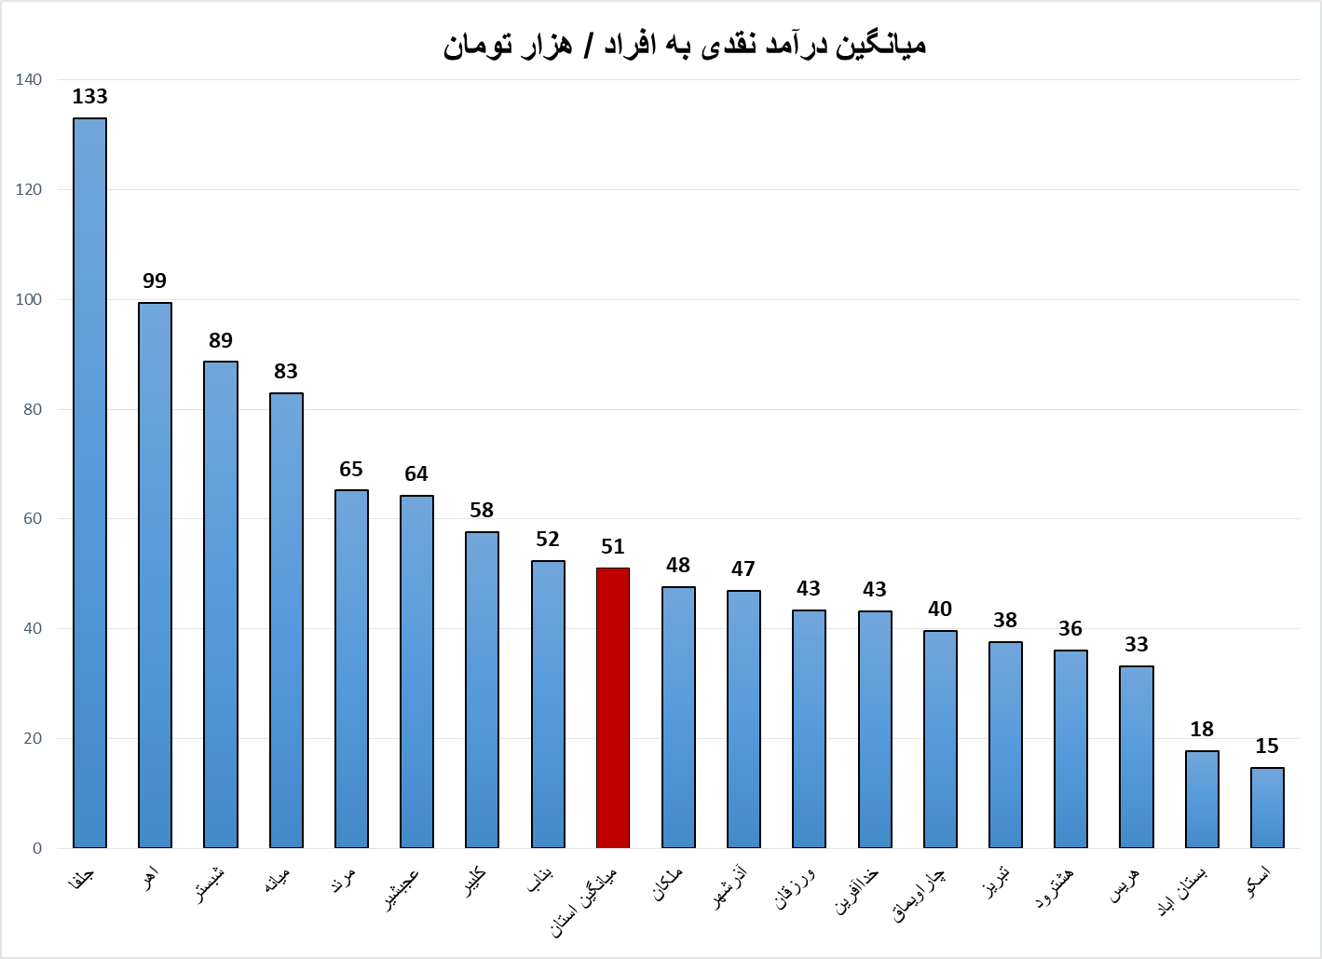

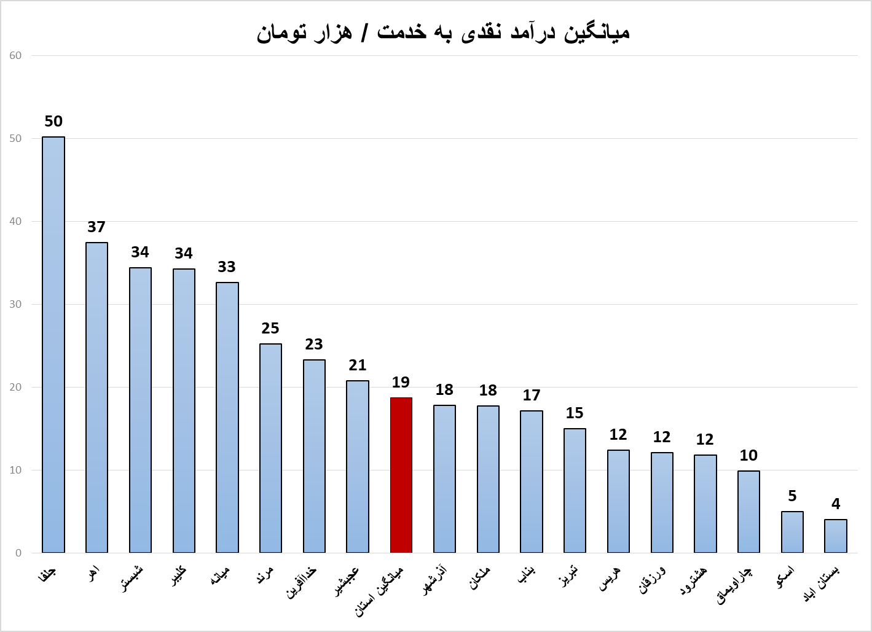

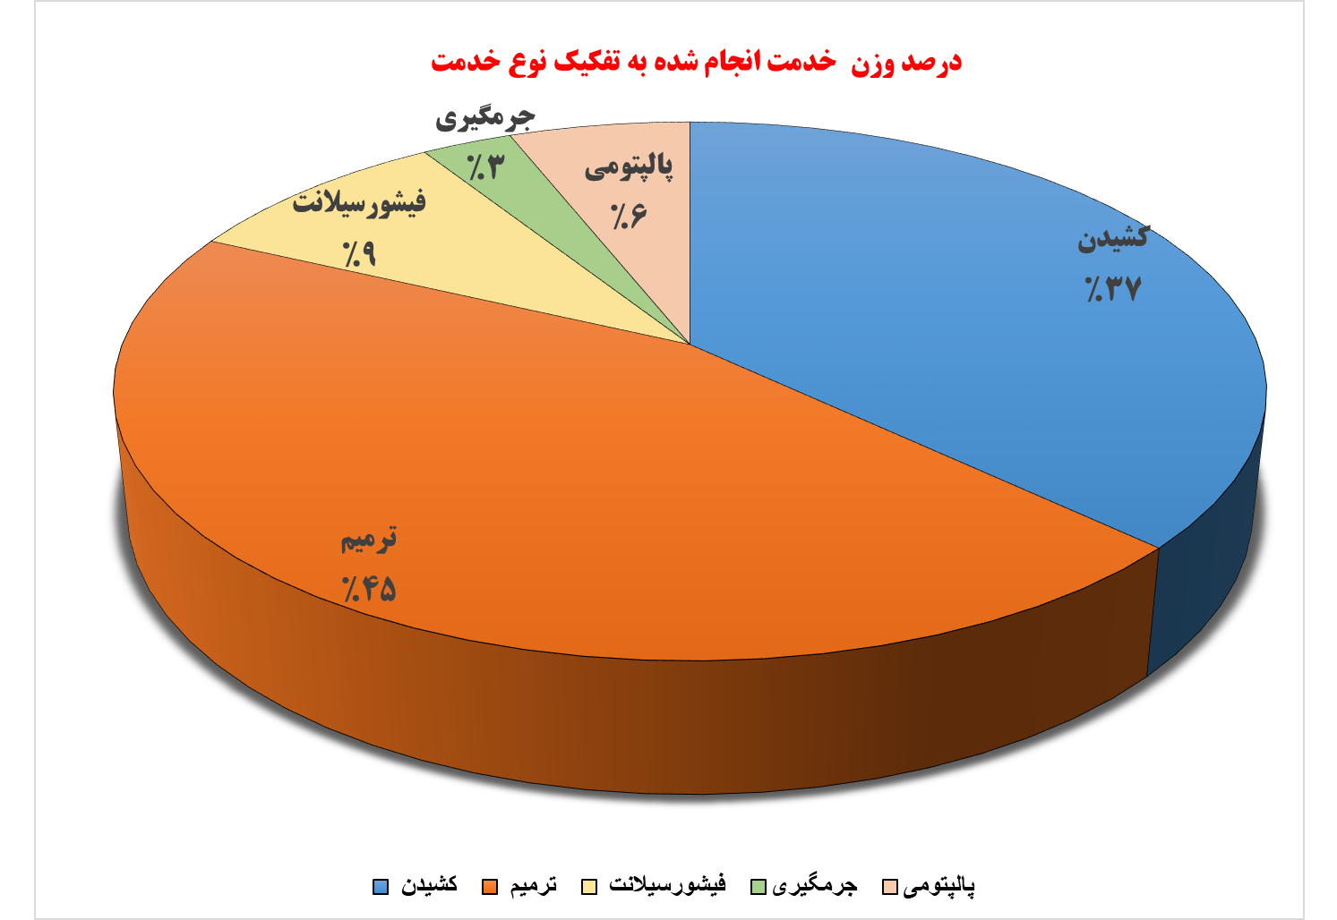



شاخص DMFT : مجموع تعداد دندانهای دایمی پوسیده ، ترمیم شده و کشیده شده

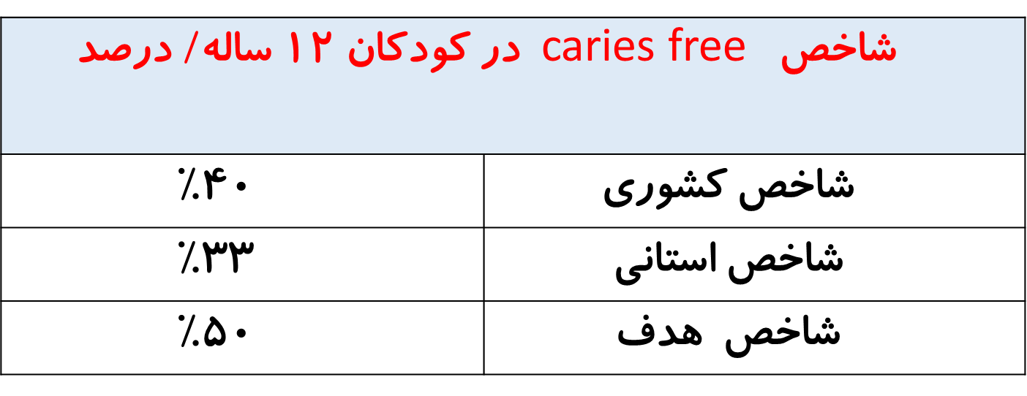

شاخص caries free : درصد کودکان فاقد پوسیدگی



شاخص DMFT : مجموع تعداد دندانهای دایمی پوسیده ، ترمیم شده و کشیده شده

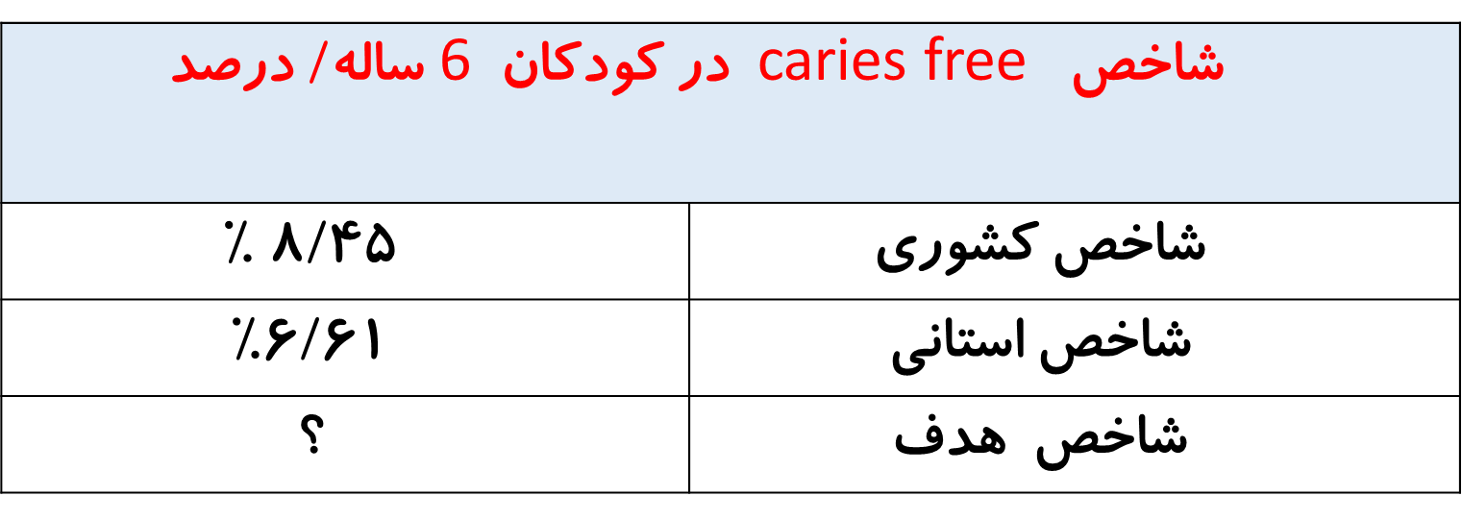

**انتظارات**

1- **تعیین کارشناس ستادی سلامت دهان ودندان شهرستان وارسال ابلاغ آن به مرکز بهداشت استان**

2-**برگزاری جلسات هماهنگی توسط مسولین مراکز جامع سلامت بین همکاران مرکز وایجاد تعامل بین دندانپزشکان و همکاران مرکز**

**3-راستی آزمایی خدمات دندانپزشکی و خدمات سطح یک سلامت دهان ودندان**

**4-تعیین تکلیف دندانپزشکان با عملکرد پایین**

**5-ثبت به موقع خدمات دندانپزشکی در سامانه سیب و پیشگیری از ایجاد اختلاف وزنی با اکانت دندانپزشک و راهبر سامانه بدلیل محدودیت زمانی ثبت خدمات.**

**6-پیگیری میانگین اختلاف وزن خدمتی دندانپزشکان با اکانتهای دندانپزشک و راهبر سامانه**

**7-در اولویت قرار دادن مراکز جامع سلامت محروم جهت درخواست نیروی طرحی**

**8- پیگیری پسخوراندهای ارسالی و ثبت اقدامات پسخوراند پایش در سامانه پایش**

**9- مرخصی بدون حقوق بدون محدودیت زمانی دندانپزشکان رسمی (تعدادی از شبکه ها)**

مشکلات :

1-**کمبود اعتبار جهت تامین وارنیش فلوراید مورد نیازگروههای هدف ( سطح یک خدمات )**

2-**کمبود اعتبار جهت تامین وسایل مصرفی مورد نیاز دندانپزشکان( سطح دو خدمات )**

**3-تامین نشدن دستیار دندانپزشکی برای واحدهای دندانپرشکی**

**4-بازنشستگی اکثر نیروهای رسمی طی دو سال آینده**

**5-اعزام مستقیم دندانپزشکان متقاضی طرح از وزارت با وجود عدم اعلام نیاز**

**6- توزیع دندانپزشکان طرحی به شهرستان تبریز**

7- کاهش بار مراجعین به مراکز دندانپزشکی بدلیل افزایش تعرفه خدمات دندانپزشکی